**Тематическая подборка «Синичкин день»**

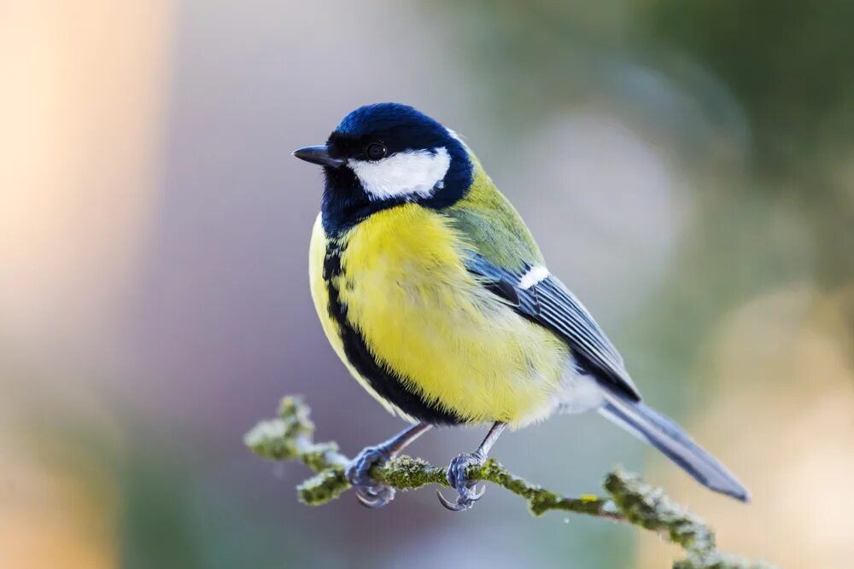

12 ноября в России отмечается экологический праздник – Синичкин день. С давних пор на Руси 12 ноября отмечался Синичкин день, это день встречи зимующих птиц. Люди готовили кормушки, читали стихи про птиц, загадывали загадки, играли и просто любовались зимними птахами.

Синички – одни из самых узнаваемых птичек у малышей. Дети знают, что от других синички отличаются жёлтой грудкой и сине-белой головкой. Они зимуют рядом с людьми, а весной улетают в леса. Но эти птички ещё и очень полезные. Они оберегают деревья от множества вредных насекомых.

В старину люди замечали: если птицы целыми стайками появлялись у дома, значит, вот-вот грянут морозы. В сильные холода синичкам нужно больше еды, поэтому их обязательно нужно подкармливать семечками, зёрнышками или кусочками сала.

**Скачет весело синица и мороза не боится**

Короткие стихи про синицу для детей 4-5 лет

***

Прилетела в сад синица,  
Значит, осень к нам стучится,  
Лето долго не продлится.  
И лесная даже птица  
Тоже холода боится  
И к жилью зимой стремится.

***

Ты с модницей этой, конечно, знаком  
Вертушке на месте никак не сидится  
Всё хвастает синим своим сюртуком  
И шапочкой синей гордится синица.

**Синицы**

Очень трудно  
Прокормиться  
Юрким маленьким  
Синицам.  
Им зимой суровою  
Сделали «столовую».  
В. Красин

***

Скачет весело синица  
И мороза не боится:  
Нипочём ей холода,  
Коль в кормушке есть еда!  
Агошкова Н.

***

Весёлая синица  
Морозов не боится.  
Даже в минус двадцать пять  
Любит песни распевать!  
М. Бирюкова

***

Эта птица с силой воли,  
В день раз сто бывает в поле.  
Птичке некогда лениться,  
Носит корм птенцам синица.  
В. Сибирцев

***

О чём поёт синица  
И что синице снится?  
О том, что кто-то за окном  
Зовёт за семечками в дом.  
Н. Капустюк

***

Скачет шустрая синица,  
Ей на месте не сидится.  
Прыг-скок, прыг-скок,  
Завертелась как волчок.  
Агния Барто

***

Пусть снег вокруг искрится  
И зимний ветер злится –  
Поёт не уставая  
Синица расписная.

***

Южный берег ей не снится:  
В снеговом краю берёз  
Бойко тенькает синица —  
Не берет её мороз.  
Ей поется и летится  
По морозу на заре…  
Есть чему у этой птицы  
Поучиться детворе!  
Курлат И.

***

Ты зачем стучишь, синица  
Клювом о стекло?  
Знаю я — кормушки нету,  
Но ещё тепло  
Вот когда зима настанет,  
Будут холода  
Я сюда её поставлю  
Прилетай тогда.  
Скворцов Т.

«Покорми синицу зимой – вспомнит тебя весной», – говорят на Руси.

**Стихи про синичку**

**Синицы**

Очень трудно

Прокормиться

Юрким маленьким

Синицам.

Им зимой суровою

Сделали «столовую».

*В. Красин*

**Синички**

Милые синички

Ростом невелички,

Так что жить – не тужить

Могут в рукавичке.

Только осень настанет –

«Цвинь-цвинь, улетаем!»

Провожать соберемся –

«Цвинь-цвинь, остаемся!»

Только солнышко вышло –

«Цвинь-цвинь» –

Всюду слышно.

*А. Прокофьев*

**Цвинь-цвинь**

Над сугробом – синь-синь,

Под сугробом – тень.

А синички – цвинь-цвинь!

Стар кафтанчик скинь-скинь –

Новенький надень!

*Е. Благинина*

**Стайка синичек**

Стайка синичек,

Маленьких птичек,

Семечки клевала,

По лесу летала!

Выпили синички

Дождевой водички,

Досыта поели,

Песенки попели!

*М. Львовский*

**Синица**

Прилетела к нам синичка

И стучит в окошко:

Дайте, дайте поскорей

Крошек, хоть немножко!

На дворе метет пурга,

Замело округу,

И не ела я с утра,

Помогите другу.

Отработаю потом

Я в саду на грядке.

Дайте, дайте что-нибудь

Поскорей, ребятки!

*В. Щербинин*

**Шустрая синичка**

Растопырив пёрышки,

Шустрая синичка,

Кружит словно бабочка,

Над кормушкой быстро.

Грудка в жёлтых пёрышках,

Будто зайчик солнечный,

Ярким пятном светлым,

Прыгает по веткам!

*В. Леонов.*

**Синичка**

На берёзе возле дома

Кто-то тенькает знакомо.

У кормушки шум, веселье –

Там справляют новоселье.

Шустро зёрнышки клюёт,

Спать с утра нам не даёт

Голосистая певичка –

Желтопузая синичка.

*Т. Лаврова*